ГОРЕЊЕ – ЕГЗОТЕРМНА РЕАКЦИЈА

- Горењето е хемиска реакција која се одвива во присуство на кислород.
- Супстанцата што гори реагира со кислородот од воздухот и се образуваат нови супстанци – оксиди.
- Горењето е познато и како согорување.
- При егзотермните реакции се ослободува топлинска енергија и внатрешната енергија на продуктите е помала од внатрешната енергија на реактантите.
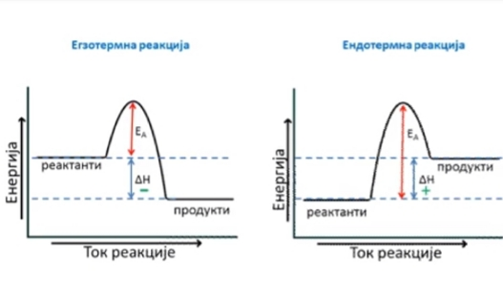
ΔH – промена на енталпија
ΔH е топлинска разлика т.е. количество топлина која се ослободува или прима при егзотермните или ендотермните реакции.
- Кај егзотермните процеси ΔH има негативна вредност и тоа значи дека системот испуштил топлина во околината
(ЕГЗОТЕРМЕН ПРОЦЕС = – ΔH)
- Кај ендотермни процеси ΔH има позитивна вредност и тоа значи дека системот примил топлина од околината (ЕНДОТЕРМЕН ПРОЦЕС = + ΔH)

Објаснување на согорувањето
Кога гори гориво што содржи јаглерод, се добива јаглерод диоксид (доколку има доволно количество кислород во воздухот со кој може да реагира).
Најголем број горива содржат јаглерод и водород во својот состав. Јаглеродот во доволна количина на кислород образува јаглерод диоксид а водородот од горивото се соединува со кислородот од воздухот и образува вода,.
Пример:
- При горење на восок (изграден од молекули со меѓусебно поврзани атоми на јаглерод и водород) се образуваат јаглерод диоксид и вода. Реакцијата е егзотермна реакција на согорување.

Восок + кислород = јаглерод диоксид + вода
(се ослободува енергија во вид на топлина, -ΔH)

- При согорување на метан (природен гас) се случува реакцијата:

CH4(g) + 2O2(g) = CO2(g) + 2H2O(g) ΔH = - 890 KJ/mol

Истражување на согорувањето на горивата

- Целосно согорување гориво + O2 --> CO2 + H2O

При целосно согорување на горивата во доволно количество на кислород како продукти се добиваат јаглерод диоксид CO2 и вода H2O.

Пример за целосно согорување на метан:
CH4(g) + 2O2(g) = CO2(g) + 2H2O(g) ΔH = - 890 KJ/mol
Пример за целосно согорување на пропан:
C3H8(g) + 5O2(g) = 3CO2(g) + 4H2O(l) ΔH = - 2220 KJ/mol

Нецелосно согорување
При нецелосно согорување на горивата, целиот јаглерод од горивото не се претвора во јаглерод диоксид CO2.
Освен присутните јаглерод диоксид CO2 и вода H2O, се добива и:
---> отровен гас, јаглерод моноксид CO
---> несогорено гориво
---> честички на јаглерод

Споредба на различни видови на горива

Кога ги споредуваме горивата, најважно е да ја споредуваме содржината на енергија кај различни видови горива т.е. колку енергија се ослободува при горење на еден грам гориво.
Еден од начините е да се загрее ист волумен вода со различно гориво. Водата ја загреваме со различни горива се додека температурата на водата не се покачи за иста вредност пример за 10⁰С , но мериме и колку гориво изгорело (се потрошило) во секое испитување.
За појасно разгледајте ја табелата (задача 2) на стр.111 во делот прашања и задачи.
Домашна работа: Да се научи лекцијата

